

**Instrukcja obsługi zestawu solarnego przeznaczonego do wspomagania produkcji ciepłej wody użytkowej**

zamontowanego w ramach realizacji zadania:

***„Odnawialne Źródła Energii szansą poprawy środowiska naturalnego na terenie gminy Przyłęk”***

**1. Informacja podstawowa**  
a) Ciepła woda przygotowana przez kolektory słoneczne jest magazynowana w zasobniku solarnym. Użytkownik zestawu powinien zapewnić stały odbiór ciepłej wody użytkowej, w przeciwnym razie może dojść do przegrzewu instalacji solarnej.

b) Podczas burzy zaleca się wyłączenie regulatora solarnego (automatyki) poprzez wyciągnięcie wtyczki z gniazda elektrycznego.

c) Poza sezonem grzewczym należy zamknąć zawór kulowy na zasileniu górnej wężownicy w celu uniknięcia wychładzania się wody w zasobniku solarnym. (dotyczy braku zaworu zwrotnego na górnej wężownicy)

d) W przypadku wzrostu temperatury wody w zasobniku solarnym i braku jej odbioru, należy otworzyć zawory kulowe na podłączeniu górnej wężownicy z zasobnikiem i włączyć pompę obiegową od centralnego ogrzewania. Pozwoli to na obniżenie temperatury wody w zasobniku solarnym. (dotyczy braku zaworu zwrotnego na górnej wężownicy)  
e) W przypadku, kiedy Użytkownik zestawu solarnego nie będzie korzystał z zestawu solarnego (np. wyjazdy urlopowe) należy włączyć tryb schładzania kolektorów w sterowniku solarnym. W przypadku dłuższych*) okresów niekorzystania z ciepłej wody użytkowej, należy przykryć kolektory materiałem nieprzepuszczającym promieni słonecznych np. plandeką.

f) Użytkownik zestawu powinien zapewnić we własnym zakresie odprowadzenie wody z zaworu bezpieczeństwa instalacji wodnej do kratki ściekowej lub zapewnić pojemnik na wyciek wody.

g) W przypadku długotrwałego*) braku zasilania elektrycznego oraz przy braku zestawu zasilania awaryjnego (opcja) w słoneczne dni zaleca się przykrycie kolektorów słonecznych plandeką i odizolowanie ich od promieniowania słonecznego.

h) Nie należy dokonywać na własną rękę jakichkolwiek prób uzupełniania wodą lub innymi substancjami układu glikolowego bez wcześniejszego porozumienia się z Wykonawcą poprzez osobę wyznaczoną w Urzędzie Gminy.

i) W przypadku zastosowania dodatkowej pompy podłączonej pod sterownik solarny w celu podgrzania wody z istniejącego kotła w okresie zimowym oraz zrzutu nadmiaru ciepła z zasobnika w okresie letnim, nie należy zamykać zaworów na podłączeniu górnej wężownicy.

2. **Użytkownik zestawu solarnego powinien kontrolować:**

a) stan sygnalizacji awaryjnej na panelu sterownika solarnego,

b) wskazania ciśnienia i temperatury, odczyt z grupy pompowej lub sterownika solarnego,

c) należy również zwracać uwagę na ewentualne nieszczelności przewodów, zacisków i armatury. Stwierdzone nieszczelności należy niezwłocznie zgłosić Wykonawcy w okresie gwarancji lub usunąć we własnym zakresie po upływie okresu gwarancji i rękojmi,  
d) poprawność działania anody tytanowej przez sprawdzenie koloru świecącej diody na anodzie.   
Nie zaleca się ingerencji Użytkownika zestawu w ustawienia **serwisowe** sterownika solarnego. W przypadku nieprawidłowej pracy zestawu solarnego oraz pojawienia się błędów na wyświetlaczu automatyki należy skontaktować się z serwisem. Zasilanie automatyki solarnej powinno odbywać się z gniazda elektrycznego z uziemieniem. .

**3. Panel sterowania automatyki solarnej**

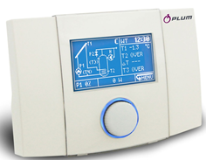 Sterownik solarny ecoSOL500 przeznaczony jest do obsługi instalacji kolektorów słonecznych dla różnych konfiguracji układu. Urządzenie to steruje pracą pompy glikolowej na podstawie pomiaru temperatur baterii solarnych oraz temperatury zbiornika akumulacyjnego.

Regulator posiada system TOUCH&PLAY ułatwiający obsługę. Enkoder obsługuje się pokręcając oraz naciskając go.

Aby uruchomić regulator należy przytrzymać wciśniętą gałkę enkodera przez czas 3 sekund. Na ekranie wyświetli się ekran powitalny. Wszystkich ustawień regulatora dokonuje się przez system menu. Wywołanie MENU dokonuje się poprzez naciśnięcie enkodera w oknie głównym, tak aby została zaznaczona ikona MENU.

*Nie zaleca się ingerencji Użytkownika zestawu w ustawienia* ***serwisowe*** *sterownika solarnego. W przypadku nieprawidłowej pracy zestawu solarnego oraz pojawienia się błędów na wyświetlaczu automatyki należy skontaktować się z serwisem.*

***Zasilanie automatyki solarnej powinno odbywać się z gniazda elektrycznego z uziemieniem.***

Ekran główny sterownika solarnego: Struktura menu regulatora:

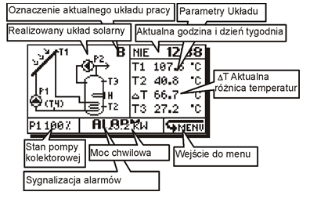

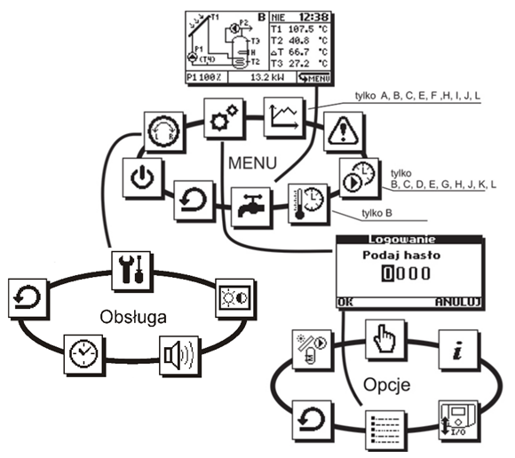

Regulator przystosowany jest do zasilania napięciem 230V~, 50Hz. Zasilanie podłącza się do zacisków L, N. Przewody do zasilania urządzeń sieci 230V powinny być prowadzone w sposób uniemożliwiający zetkniecie się ich z przewodami podłączanymi do czujników i innych podzespołów niskonapięciowych. Dodatkowo wszystkie przewody nie powinny stykać się z powierzchniami o temperaturze przekraczającej nominalną temperaturę pracy tych przewodów.

Regulator solarny posiada kilkanaście schematów pracy instalacji solarnej. Schemat pacy układu solarnego powinien być dobrany odpowiednio do istniejącej instalacji w budynku mieszkalnym (podłączenie drugiego źródła ciepła).

Regulator solarny wyposażony jest w m.in. w funkcje schładzania nocnego. Funkcja ta służy do schłodzenia zasobnika CWU w nocy poprzez wyemitowanie nadmiaru ciepła przez zimny kolektor. Odbywa się to poprzez uruchomienie pompy kolektorowej. Podczas pracy funkcji schładzania nocnego alternatywne źródła energii zostaną wyłączone. Do obsługi schładzania nocnego przewidziano trzy parametry: Schł. Nocne, Tschł WŁ, Tschł WYŁ znajdują się one w menu nastawy. .  
 Regulator solarny posiada możliwość ręcznego wysterowania wyjść: P1, P2, H. Pompa P1 zostanie wysterowana w taki sposób, że na zaciski zasilania podane zostanie napięcie zasilania a na zaciskach PWM zostanie wygenerowany sygnał pełnego wysterowania. Wysterowanie wyjścia następuje bezpośrednio po zatwierdzeniu edycji wartości.Z tego menu regulator nie powróci do ekranu głównego samoczynnie. Po opuszczeniu trybu ręcznego regulator powraca do sterowanie wyjściami zgodnie z algorytmem działania. Regulator solarny posiada również funkcje ecoNet, która pozwala na zdalny dostęp do danych zawartych w regulatorze poprzez sieć Wi-Fi lub LAN. Regulator obsługuje się wówczas poprzez standardową przeglądarkę stron WWW zainstalowaną w urządzeniach stacjonarnych za pośrednictwem serwisu **www.econet24.com** oraz z wykorzystaniem wygodnej aplikacji mobilnej.

Aplikacje dla systemów Android i iOS do bezpłatnego pobrania są z poniższych QR kodów:

**ecoNET.apk ecoNET.app**

 

|  |
| --- |
| Sposób podłączenia ecoNET300 do regulatora oraz obsługa serwisu wwweconet24.com jest przedstawiony w instrukcji dla modułu ecoNET300. |

Ekran informacyjny

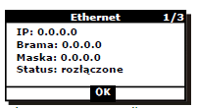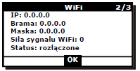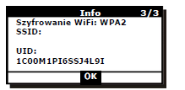

Zawiera informacje na temat ustawień sieci lokalnej przy obsłudze połączenia kablowego LAN. Ustawienia sieci Wi-Fi przy podłączeniu poprzez sieć bezprzewodową. Danych dotyczących rodzaju wybranej sieci/szyfrowania oraz unikatowego numeru UID urządzenia.Numer UID jest to unikatowy numer każdego regulatora. Jest on niezbędny do przyznania dostępu do serwera sieciowego.

Hasło Wi-Fi

W tym miejscu należy podać hasło do siebie Wi-Fi za pomocą którego regulator będzie łączył się z Internetem.

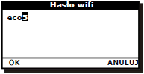Jedynie standardowe znaki kodu ASCI są dostępne. Jeżeli hasło sieci Wi-Fi zawiera znaki niedostępne do podania w regulatorze należy zmienić hasło dostępu sieci, w przeciwnym wypadku nie będzie możliwości połączenia przy pomocy sieci Wi-Fi.

Ustawienia SSID

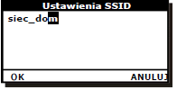W menu podaje się nazwę używanej sieci Wi-Fi (SSID sieci). Sposób podania nazwy sieci jest identyczny jak podczas podawania hasła.

Do wyboru są tak samo jak w przypadku hasła standardowe znaki kodu ASCI. Jeżeli nazwa sieci zawiera znaki niedostępne z poziomu regulatora należy zmienić nazwę sieci.

***Uwaga:****W trybie pracy ręcznej wszystkie akcje automatyczne są wstrzymane. Pozostawienie regulatora przez dłuższy czas w tym trybie może doprowadzić do uszkodzenia instalacji.*

**4 . W razie awarii**

|  |  |  |
| --- | --- | --- |
| **Opis usterki** | **Prawdopodobna przyczyna usterki** | **Co zrobić** |
| Przegrzanie instalacji solarnej | a) brak rozbioru ciepłej wody użytkowej  b) awaria czujnika solarnego  c) brak zasilania instalacji solarnej | a) upuścić ciepłą wodę z zasobnika solarnego, pozwoli to na ograniczenie temperatury wody w zasobniku solarnym. Należy również włączyć tryb schładzania w opcjach automatyki (sterowniku) solarnej. Jeżeli to nie pomoże wówczas należy wezwać serwis w celu naprawy zestawu.  b) należy zgłosić usterkę do serwisu.  c) należy zaopatrzyć się w zespół zasilania awaryjnego (przy częstych zanikach prądu). |
| Rozszczelnienie instalacji | a) przegrzanie instalacji solarnej  b) wzrost ciśnienia na instalacji | a) rozszczelnienie instalacji może być wynikiem wielu czynników, najlepiej wezwać serwis w celu naprawy usterki.  b) należy sprawdzić stan ciśnienia w instalacji solarnej przez odczytanie ciśnienia na manometrze w grupie pompowej. Należy wezwać serwis. |
| Spadek ciśnienia | a) przegrzew instalacji  b) awaria połączeń  c) spadek ciśnienia w naczyniu zbiorczym | a) sprawdzić ciśnienie na manometrze w grupie pompowej. Jeżeli ciśnienie jest w przedziale od 0 do 0,5 bar i nie zadziałał tryb automatyczny wstrzymania pracy pompy solarnej, wówczas należy odłączyć pompę solarną od zasilania elektrycznego. W przypadku dalszej pracy możliwe jest uszkodzenie pompy. Prawidłowe ciśnienie w instalacji solarnej 2 do 3 bar.  Należy wezwać serwis.  b) należy samemu zweryfikować stan połączeń hydraulicznych, w przypadku awarii wezwać serwis.  c) należy wezwać serwis w celu uzupełnienia ciśnienia w naczyniu zbiorczym |
| Wzrost temp. na kolektorze powyżej 100 ᵒC | a) brak odbioru ciepłej wody z zasobnika  b) awaria czujnika solarnego  c) załączenie układu po zaniku prądu | a) należy upuścić ciepłą wodę z zasobnika solarnego. Temperatura pracy kolektora przy prawidłowej pracy mieści się w przedziale 80-90°C. Maksymalna temp. zadana na zasobniku 80°C. Po osiągnięciu tej temp. pompa solarna się zatrzyma, wówczas w celu ochrony przed przegrzaniem należy włączyć tryb schładzania.  b) należy wezwać serwis w celu usunięcia usterki  c) w sterowniku solarnym należy włączyć pracę pompy obiegowej w trybie ręcznym. |
| Wyświetlacz automatyki zgaśnie | a) brak zasilania elektrycznego w gniazdku elektrycznym  b) uszkodzony bezpiecznik w sterowniku solarnym | a) Sprawdzić stan wyłącznika na głównej rozdzielni prądowej w budynku.  Sprawdzić, czy jest w gniazdku elektrycznym prąd, jeżeli jest, a automatyka dalej nie działa - należy skontaktować się z serwisem  b) sprawdzić bezpiecznik w automatyce, czy nie uległ uszkodzeniu. W razie uszkodzenia wymienić na nowy bezpiecznik: bezpiecznik zwłoczny 1,25A typu MXT-250 |
| Spadek ciśnienia na instalacji c.w.u. | a) zablokowany, lub źle ustawiony/wyregulowany reduktor ciśnienia | a) sprawdzić nastawy regulatora ciśnienia na instalacji zimnej wody  b) skontaktować się z serwisem w celu weryfikacji usterki |
| Za ciepła, lub za zimna woda w instalacji | a) źle wyregulowany zawór termostatyczny | a) sprawdzić nastawy zaworu termostatycznego  b) skontaktować się z serwisem |

**5. Uwagi końcowe**

1. W przypadku wycieku roztworu glikolu z instalacji należy zebrać płyn do odpowiedniego naczynia i zabezpieczyć przed dostępem osób nieupoważnionych, a w szczególności dzieci, osób pod wpływem alkoholu i innych osób będących w nieświadomości o możliwych zagrożeniach. W instalacji należy podstawić pojemnik na wyciek glikolu z zaworu bezpieczeństwa. Zabrania się spożywania roztworu glikolu przeznaczonego do instalacji solarnej. Spożycie może grozić utratą zdrowia lub śmiercią.
2. Serwis, naprawy instalacji solarnej powinny być wykonywane przez osoby wykwalifikowane, posiadające wiedzę i odpowiednie uprawnienia.
3. Automatyka instalacji solarnej powinna być podłączona do gniazda elektrycznego z uziemieniem. W przypadku braku gniazda wtykowego z uziemieniem Właściciel budynku powinien przygotować takie gniazdo.
4. Użytkownik zestawu solarnego powinien obsługiwać zestaw solarny zgodnie z instrukcją obsługi.
5. Użytkownik zestawu solarnego nie może zmieniać parametrów w automatyce solarnej (tryb serwisowy) ustawionych podczas montażu zestawu solarnego oraz dokonywać przeróbek instalacji solarnej w okresie trwania gwarancji.
6. Właściciel obiektu powinien zapewnić dodatnią temperaturę (min. 5ºC) w pomieszczeniu w którym został zamontowany zasobnik solarny wraz z armaturą oraz automatyką solarną.
7. Użytkownik zestawu solarnego nie powinien odłączać wtyczki zasilającej automatykę solarną od gniazda elektrycznego, wyjątkiem podczas których należy odłączyć wtyczkę od gniazda elektrycznego stanowią:  
   - wyładowania atmosferyczne, pożar, zalania, przepięcia, zwarcia.
8. W przypadku wystąpienia usterki w instalacji należy zgłosić ją do Urzędu. Urząd Gminy będzie kontaktował sią z wykonawcą instalacji w celu naprawy zgłoszonej usterki.

**NIEUZASADNIONE WEZWANIE SERWISU BĘDZIE ODPŁATNE**

Uwaga ! Zamieszczone zdjecia w nieniejszym dokumencie sa poglądowe. W rzeczywistości urządzenia zamontowane w instalacji mogą mieć inny wygląd oraz kształt.